**СОДЕРЖАНИЕ**

1. ОПИСАНИЕ ПРОГРАММЫ
   1. Общие сведения
   2. Функциональное назначение
   3. Описание логической структуры
   4. Используемые технические средства
   5. Вызов и загрузка
   6. Входные данные
   7. Выходные данные
2. РУКОВОДСТВО ОПЕРАТОРА
   1. Назначение программы
   2. Условия выполнения программы
   3. Выполнение программы
   4. Сообщение оператору
3. Приложение

**1. РУКОВОДСТВО ПО ИСПОЛЬЗОВАНИЮ ПРОГРАММНОГО ОБЕСПЕЧЕНИЯ**

**1. Назначение документа**

Настоящее руководство предназначено для специалистов технического отдела, занимающихся разработкой мобильных приложений под платформу Android. В документе описаны основные этапы установки и настройки программного обеспечения, включая операционную систему Ubuntu, обеспечение интернет-соединения, выбор и установку необходимых программ, а также описание выполняемых функций и основных приемов работы.

**2. Установка операционной системы Ubuntu**

Цель: Установить стабильную и современную ОС для последующей настройки среды разработки.

**2.1. Подготовительный этап**

Загрузим образ диска Ubuntu (например, версия 22.04 LTS) с официального сайта: <https://ubuntu.com/download/desktop>

Используем VirtualBox для установки в виртуальной машине.

**2.2. Установка через VirtualBox**

Откройте VirtualBox → Нажмите «Создать».

Укажите имя машины (например, Ubuntu Dev), тип — Linux, версию — Oracle Linux 64-bit.

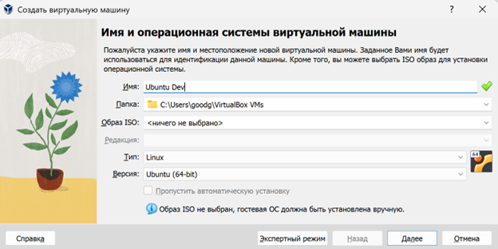

Выделите не менее 8 ГБ оперативной памяти и 8 процессорных ядер.

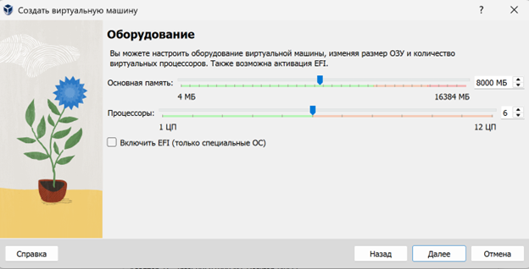

Выберите создание виртуального жесткого диска (не менее 100 ГБ).

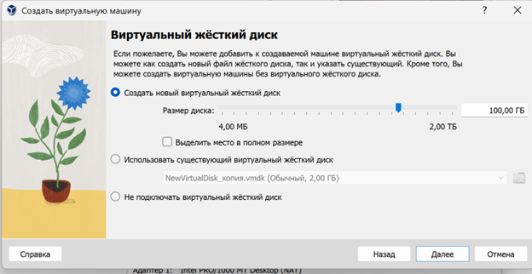

Перейдите в настройки → Система → Процессор: включите PAE/NX.

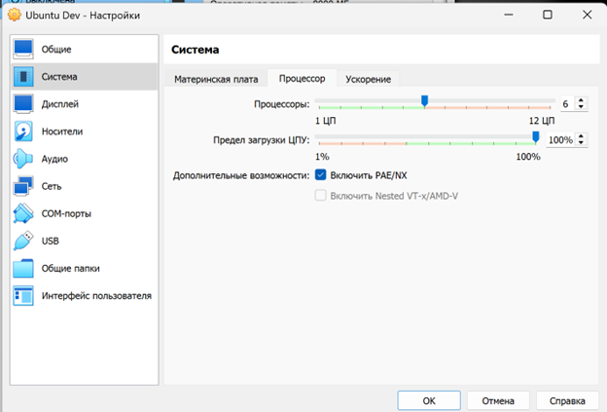

В разделе «Дисплей» увеличьте видеопамять до 128 МБ и включите 3D-ускорение.

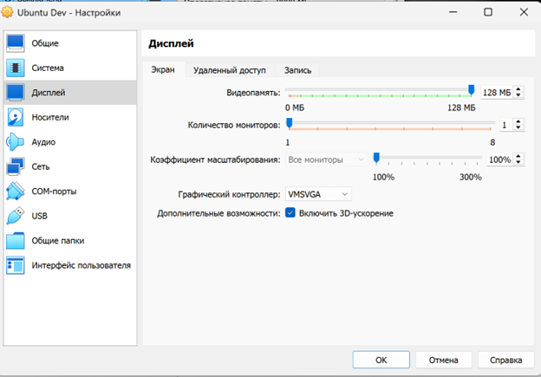

В Носитель изменим IDE диск и выберем наш образ диска (ISO файл).

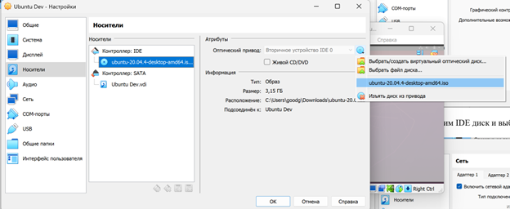

В разделе «Сеть» выберите тип подключения: NAT.

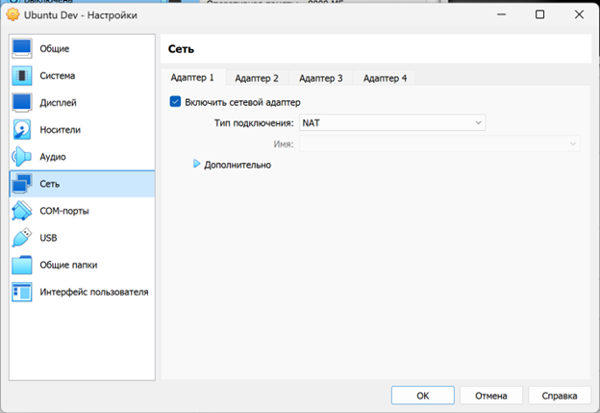

**2.3. Процесс установки**

**Запустите виртуальную машину, выберите язык установки (русский или английский).**

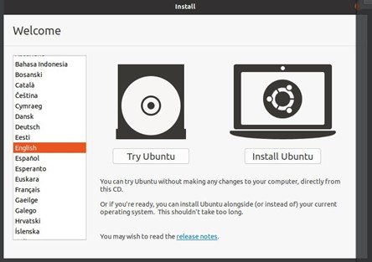

**Нажмите "Install Ubuntu".**

**На экране установки:**

**Выберите язык клавиатуры**

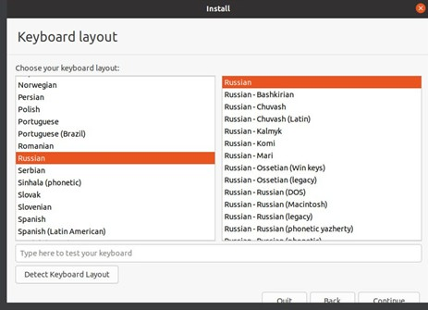

**Выберите Обычная установка.**

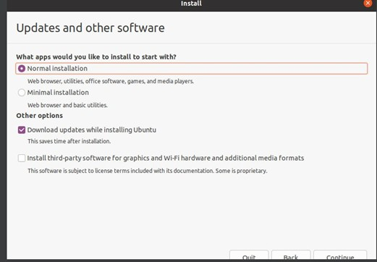

**Отметьте пункт Загружать обновления во время установки.**

**В качестве типа установки выберите Стереть диск и установить Ubuntu.**

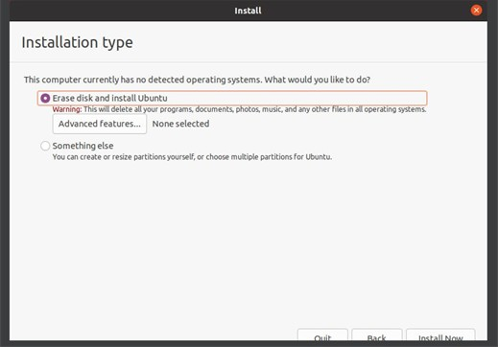

**Выберите регион (например, Москва).**

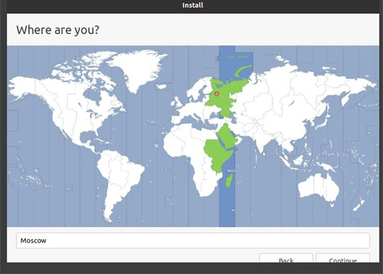

**Укажите данные пользователя: имя, имя компьютера, пароль.**

**Выберите вариант входа:**

**Автоматический вход – удобно для локальной разработки.**

**Вход с паролем – рекомендуется для рабочих станций.**

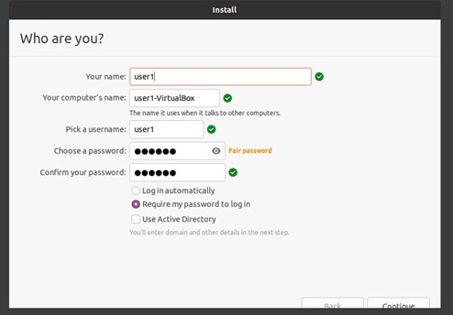

**Дождитесь завершения установки и перезагрузите систему.**

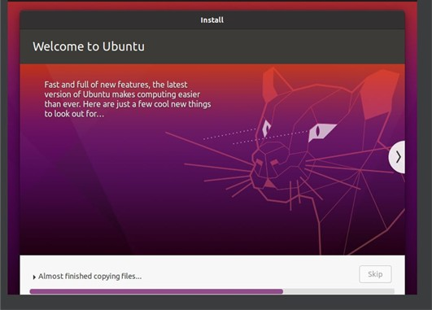

**3. Установка драйверов**

1. **В верхнем меню VirtualBox выберем: Устройства → Подключить образ диска "Дополнения гостевой ОС". Это вставит специальный виртуальный CD-диск в систему Ubuntu.**

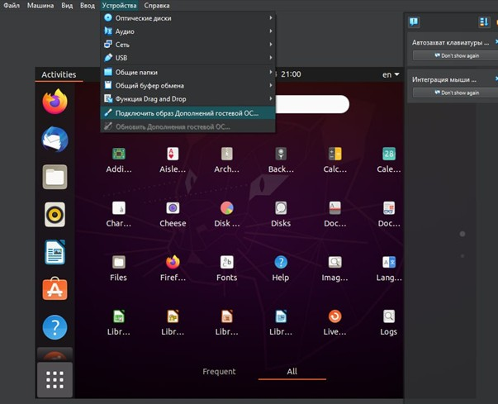

1. **Через несколько секунд в Ubuntu появится окно Автозапуска. Нажмем Запустить.**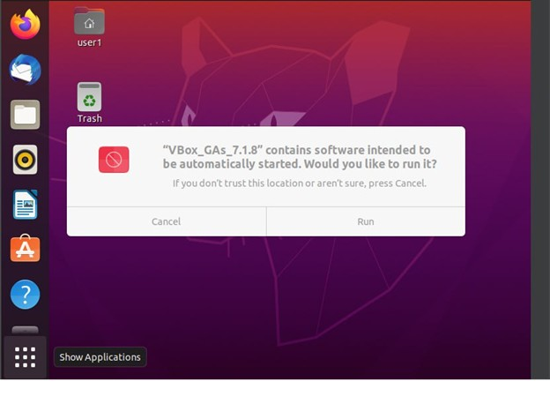
2. **Система попросит ввести пароль администратора (тот, который мы указывали при установке Ubuntu). Введем пароль и нажмем Аутентифицироваться**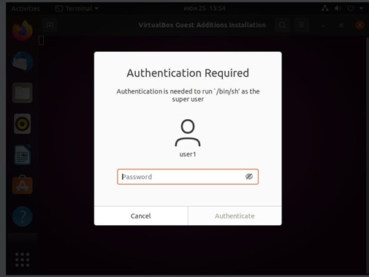
3. **Откроется терминал, и начнётся установка компонентов. Дождемся окончания процесса — в конце будет написано, что установка завершена.**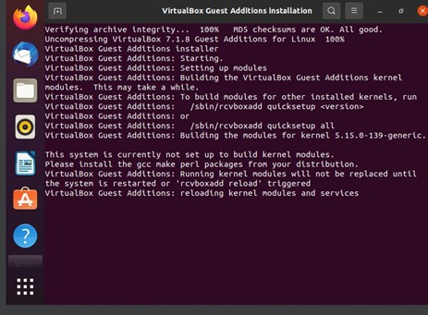
4. **После завершения установки перезагрузим Ubuntu (можно через меню или командой sudo reboot в терминале).**

**Также зайдем в Устройства -> Общий буфер обмена ->Двунаправленный. Там где функция Drag and drop ->Двунаправленный**

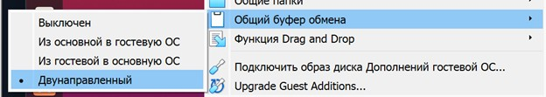

**4. Проверка интернет-соединения**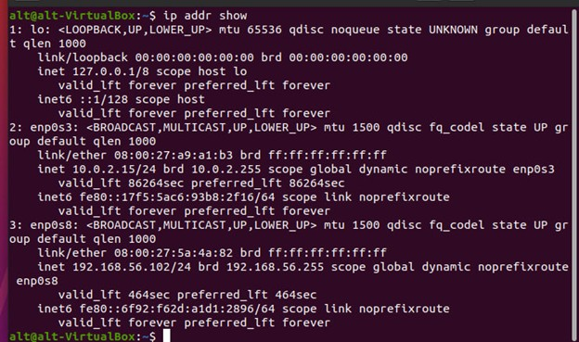

**5. Установка виртуального принтера**

1. **Зайдем в Настройки -> Принтеры -> CUPS-BRF-Printer -> Добавить**

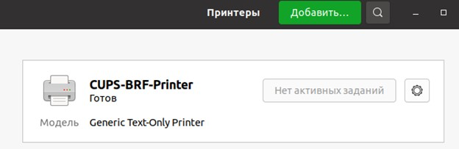**<="" ol="" style="outline: 0px !important; border: 1px solid rgb(221, 221, 221); max-width: 100%; height: auto; display: block; margin: 10px 0px;">**

**6. SSH удаленный доступ**

* 1. **Зайдем в терминал и установим следующее:**
  2. **sudo apt install putty**

**sudo systemctl enable ssh**

**Проверим, что служба SSH включилась**

**sudo systemctl status ssh**

* 1. **Зайдем в терминал и для отображения ip адреса введем команду ip add**

**ip 127.0.0.1 – локальный сетевой адрес**

**ip 10.0.2.15 – адрес NAT**

* 1. **Включим порт в сетевых настройках виртуальной машины. Для этого в верхнем меню VirtualBox выберем: Устройства → Сеть → Настроить сеть → Дополнительно → Проброс портов**
  2. **Добавляем правило. Указываем имя – SSH. Порт хоста – 2222. Порт гостя 22. Нажмем ОК.**
  3. **Пробуем зайти через Putty. Для этого установим его на Windows. Введем имя хоста 127.0.0.1, а имя порта 2222**
  4. **Введем имя и пароль администратора в Ubuntu**
  5. **С помощью команды df выведем список дисков**

**7. Резервное копирование**

* 1. **Зайдем в терминал и введем:**

**tar cvpzf backup.tgz –exclude=/proc –exclude=/lost+found –exclude=/backup.tgz –exclude=/mnt –exclude=/sys –exclude=/web /**

* 1. **Проверим наш созданный архив**

**ls -lh /backup.tgz**

**8. Создание группы пользователей**

* 1. **Создадим группы пользователей через утилиту Пользователи и группы. Зайдем в терминал и напишем:**

**sudo apt install gnome-system-tools**

* 1. **После установки запустим утилиту и создадим новую группу**
  2. **Перейдем на вкладку Группы. Нажмем Добавить.**
  3. **Введем название новой группы и нажмем OK. Можно сразу выбрать, какие пользователи будут в неё входить (поставив галочки).**

**9. Журнал мониторинга**

**В Ubuntu для мониторинга системных событий используется система журналов, управляемая утилитой journalctl.**

**sudo apt install rsyslog**

**sudo systemctl enable rsyslog –now**

**sudo nano /etc/rsyslog.conf**

**if $programname == 'sshd' then /var/log/ssh.log**

**& stop**

**sudo systemctl restart rsyslog**

**10. Устаночный файл**

**sudo dd if=/dev/sdX of=~/backup_ubuntu.img bs=4M status=progress**

**if=/dev/sdX – исходный диск (замените X на букву вашего диска, например sda).**

**of=~/backup_ubuntu.img – куда сохранить образ.**

**bs=4M – размер блока (ускоряет копирование).**

**11. Создание точек восстановления**

**sudo apt install timeshift**

**12. Программные ресурсы**

**12.1. Обоснование выбора программных ресурсов**

**При выборе программного обеспечения для работы отдела разработки мобильных приложений были учтены следующие факторы:**

* 1. **Соответствие задачам разработки Android-приложений.**
  2. **Поддержка операционной системы Ubuntu.**
  3. **Бесплатность и открытость ПО, либо наличие бесплатной версии.**
  4. **Актуальность, стабильность и поддержка сообществом/разработчиками.**
  5. **Совместимость с установленным «железом» и виртуальной средой.**

**12.2. Перечень выполняемых функций**

* 1. **Android Studio**
     + **Интегрированная среда разработки (IDE) для создания приложений под Android.**
     + **Встроенный эмулятор Android (AVD).**
     + **Поддержка языков Kotlin и Java.**
     + **Инструменты отладки, тестирования и профилирования.**
     + **Интеграция с системами контроля версий (Git, SVN).**
  2. **GCC (GNU Compiler Collection)**
     + **Компилятор, поддерживающий C, C++, Fortran, Java и другие языки.**
     + **Возможность сборки нативных приложений и библиотек.**
     + **Поддержка оптимизации кода и отладочной информации.**
     + **Используется как часть инструментария разработчика.**
  3. **Blender**
     + **Работа с 3D-графикой: моделирование, анимация, текстурирование.**
     + **Экспорт моделей в форматы .obj, .fbx и др.**
     + **Подходит для подготовки графических ресурсов к мобильным приложениям.**
     + **Открытое ПО с активным сообществом разработчиков.**
  4. **VirtualBox**
     + **Создание и запуск виртуальных машин с различными ОС.**
     + **Проброс портов, общие папки, сетевые настройки.**
     + **Полезен для тестирования приложений в разных окружениях.**
     + **Бесплатное и кроссплатформенное решение.**
  5. **OpenSSH Server**
     + **Настройка удалённого доступа по протоколу SSH.**
     + **Управление ключами, авторизация, шифрование трафика.**
     + **Используется для администрирования серверов и удалённых рабочих станций.**
     + **Часть стандартного набора инструментов Linux.**
  6. **Kaspersky Free**
     + **Защита от вредоносных программ, троянов, фишинга.**
     + **Автоматическое обновление антивирусных баз.**
     + **Интерфейс на русском и английском языках.**
     + **Бесплатная версия для домашнего использования.**
  7. **Gnome Tweaks**
     + **Настройка интерфейса GNOME Shell.**
     + **Изменение тем, шрифтов, параметров окон, автозапуска приложений.**
     + **Позволяет персонализировать рабочее пространство под нужды пользователя.**
     + **Простой и удобный интерфейс.**
  8. **Timeshift**
     + **Создание точек восстановления системы.**
     + **Возможность отката к предыдущему состоянию после ошибок или сбоя.**
     + **Поддерживает резервное копирование через rsync и Btrfs snapshots.**
     + **Аналог «Точки восстановления» из Windows.**
  9. **Rsyslog**
     + **Система журналирования событий.**
     + **Централизованное хранение логов.**
     + **Фильтрация, маршрутизация и анализ логов.**
     + **Используется для мониторинга безопасности и диагностики систем.**
  10. **dd (утилита командной строки)**
      + **Создание точных образов дисков и разделов.**
      + **Используется для резервного копирования и клонирования систем.**
      + **Может быть использована для восстановления системы в случае сбоя.**
      + **Входит в стандартный набор утилит Unix-подобных систем.**

**12.3. Основные приемы работы**

**Каждое из установленных приложений имеет свой набор основных функций и способов взаимодействия:**

* 1. **Android Studio: создание проектов, работа с AVD, отладка, использование Gradle для сборки.**
  2. **GCC: компиляция и сборка программ из исходников, создание исполняемых файлов и библиотек.**
  3. **Blender: создание 3D-объектов, применение материалов, анимация, экспорт в различные форматы.**
  4. **VirtualBox: создание виртуальных машин, проброс портов, настройка сетевых интерфейсов.**
  5. **OpenSSH Server: вход по SSH, настройка ключей, управление правами доступа.**
  6. **Kaspersky Free: запуск сканирования, проверка файлов, обновление баз.**
  7. **Gnome Tweaks: изменение внешнего вида, поведения окон, шрифтов и других параметров интерфейса.**
  8. **Timeshift: создание, просмотр и восстановление точек восстановления.**
  9. **Rsyslog: настройка правил журналирования, запись логов в отдельные файлы, мониторинг событий.**
  10. **dd: создание образов дисков, восстановление систем, резервное копирование MBR.**